**Тема:** Слои, символы и ключевые кадры

Использование различных слоев во Flash позволяет создавать более сложные сцены и осуществлять строгий контроль над изображением. Если работать в режиме Merge drawing (Слияние объектов), а не в режиме Object drawing (Рисование отдельных объектов), то располагать графические объекты нужно на разных слоях Сцены, чтобы работать с ними по отдельности и чтобы фигуры не сливались при наложении одной на другую.

По умолчанию на временной шкале располагается один слой. Чтобы добавить новый слой, выполните команду Insert-Timeline-Layer (Вставить-Временная шкала-Слой) или нажмите кнопку Add layer (добавить слой) – *рисунок 1*.

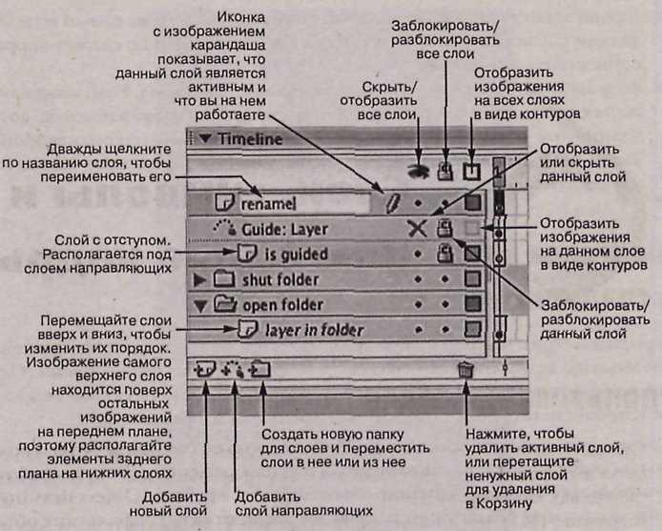

Рисунок 1 - Слои

Каждый слой обладает собственный цветом. Он отображается в виде якорных точек траектории и при отображении эскиза слоя. Цвет эскиза слоя можно поменять. Для этого выделите слой и выполните команду Modify-Timeline-Layer Properties (Преобразовать-Временная шкала-Свойства слоя) или нажмите правой кнопкой мыши по нужному слою и выберите в контекстном меню пункт Layer Properties (Свойства слоя) – *см. рисунок 2*.

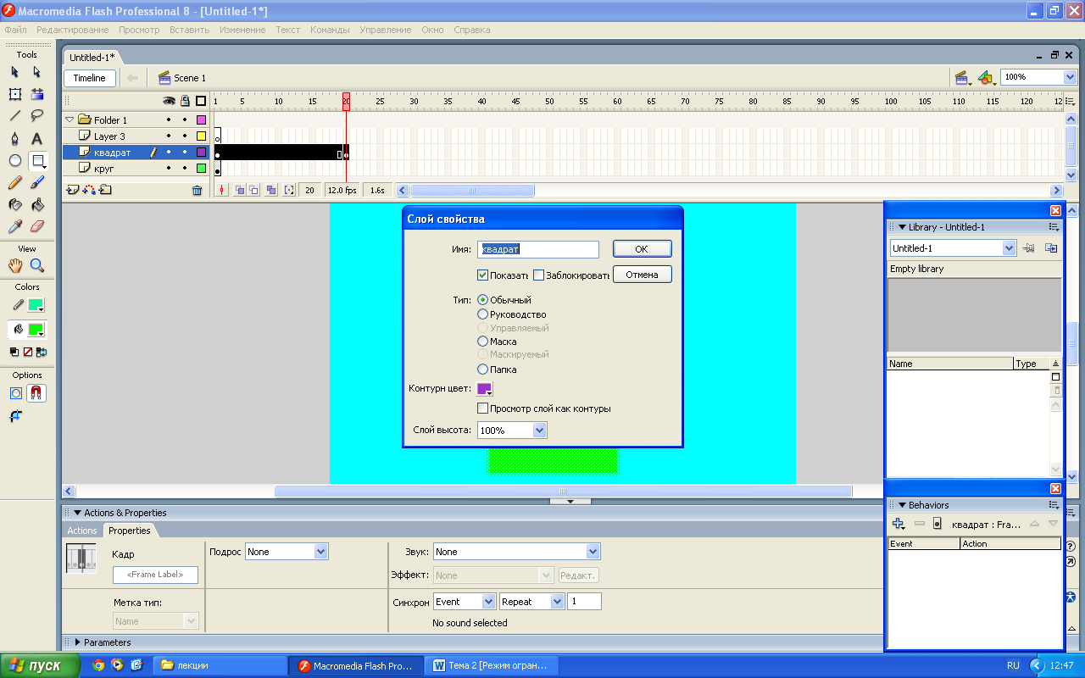

Рисунок 2 – Выбор цвета для эскиза слоя в окне Layer Properties

Щелкнув по названию слоя, автоматически выделяются все элементы на данном слое.

Любой элемент, который нужно анимировать, даже самый маленький, должен располагаться на отдельном слое, иначе Flash не сможет корректно осуществить анимацию.

Если вы хотите расположить на разных слоях элементы, Flash может автоматически выполнить эту работу *за вас*. Выделите только те элементы, которые планируете расположить на новых слоях и выполните команду Modify-Timeline-Distribute Layer (Преобразовать-Временная шкала-Распределить по слоям).

**Размещение символов**

*Flash позволяет пойти дальше простого создания векторных графических изображений – вы можете добавить к ним элементы интерактивности и/или анимацию. Один из возможных способов – применение символов.* Символ – это объект, многократного использования, который может быть сохранен в Библиотеку на панели. Указатели мыши можно перетащить объект из Библиотеки на Сцену, создав, таким образом, его копию, чтобы затем использовать его при создании ролика. Копия объекта на Сцене называется экземпляром данного символа.

Существуют два способа создания символа. Через меню Insert-New Symbol (Вставить-Новый символ), а затем создать какое-то изображение. Либо выделить какой-то элемент рисунка и преобразовать его в символ командой Modify-Convert into Symbol (Преобразовать-Трансформировать в символ). То, что изображение преобразовано в символ, будет видно по синему прямоугольнику, появляющемуся вокруг объекта при выделении. После этого не возможно использование инструментов Eraser (Ластик), Ink Bottle (Бутылка чернил) и Paint Bucket (Заливка), менять цвет штриха и заливки. Также нельзя будет пользоваться инструментами Lasso (Лассо) и Subselection (Субвыделение) для выделения мелких частей картинки символа или изменять инструментом Arrow (Стрелка) форму кромки.

Во Flash используется три типа символов: **graphic symbols** (графический символ), **button symbols** (символ кнопка) и **movie clip symbols** (символ-видеоклип) – *см. рисунок 3*.

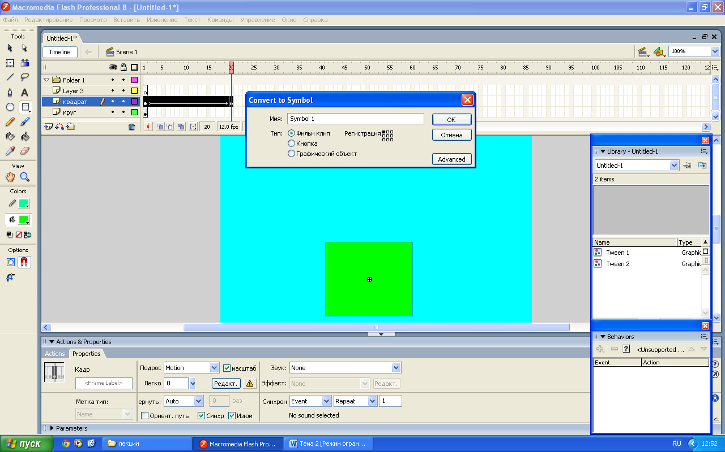

Графический символ применяется главным образом для создания анимации или многократно используемых статических изображений

Символы видеоклипов используются в интерактивных проектах, так как они не зависят от главной временной шкалы

Рисунок 3 – Диалоговое окно Create New Symbol с раскрывающимся списком настроек

Несмотря на то, что каждый тип символа имеет особое предназначение, все они имеют некоторые общие особенности:

- каждый символ может быть многократно скопирован на Сцену в качестве экземпляра (instance);

- каждый символ может располагаться на отдельной Сцене и иметь свою временную шкалу.

Создаваемые символы, как и растровые изображения, хранятся в Библиотеке. Для отображения панели Library выполните команду Window-Library (Окно-Библиотека) или нажмите сочетание клавиш Ctrl+L – *см. рисунок 4*.

Имя проекта **Flash**, в состав которого входит данная Библиотека

Предварительный просмотр вашей кнопки

Меню настроек

Чтобы использовать символ, перетащите его на сцену

Создать новый символСимвол кнопки используется для создания взаимодействия

Создать новую папку для нескольких символов

Посмотреть свойства символа

Удалить выделенные символы

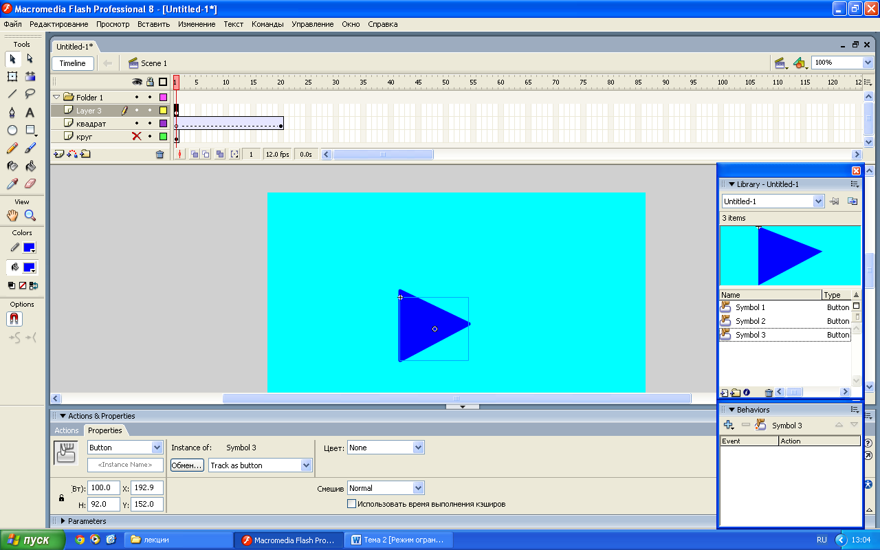

Рисунок 4 – Панель Library

Каждый экземпляр (то есть копия символа, перенесенного из Библиотеки на Сцену) может быть перекрашен или сделан прозрачным с помощью настроек цвета на панели Properties Inspector (Инспектор свойств). Можно изменить его размеры и повернуть с помощью инструмента Free Transform (Произвольное преобразование). *Эти изменения применяются к экземпляру символа на Сцене и не коснутся символа-источника, содержащегося в Библиотеке.*

**Интерактивные кнопки**

*Рассмотрим каждый вид символов подробно.*

**Button** (Кнопка) во Flash – это символ многократного использования, который при щелчке по нему указателем мыши вызывает определенные действия:

- включить и выключить звук;

- перейти в другой кадр;

- играть новую сцену;

- зайти на сайт в Интернете.

Кнопки могут иметь различную форму. Пример моделей кнопок:

- организационная – *имеет отношение главным образом к организации вашего сайта и может содержать надпись, соответствующею ее функциональности, чтобы пользователю было очевидно назначение данной кнопки;*

- функциональная – *связана прежде всего с объектом реального мира и имеет внешний вид, соответствующий ее функциональности; например кнопка «играть» может быть представлена в виде дверного звонка;*

- эстетическая – *кнопка без определенной тематики, ее дизайн может не отражать содержания, но зачастую дожжен гармонировать с общим дизайном интернет-странички.*

Зайдя в меню команду Windows-Common Libraries-Buttons (Окно-Общие библиотеки-Кнопки), вы найдете множество файлов с картинками для кнопок.

**Ключевой кадр**

Ключевые кадры служат для записи производимых в процессе работы изменений – *см. рисунок 5*.

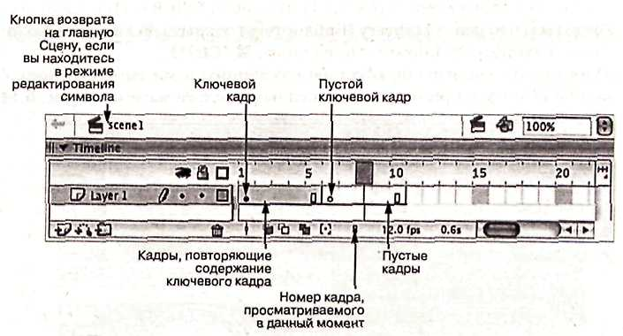

Рисунок 5 – Временная шкала с кадрами

Когда вставляется новый ключевой кадр, то, по сути, создается копия последнего ключевого кадра в данном слое. Содержащееся в этом кадре изображение может быть удалено либо преобразовано и использовано в дальнейшем.

Чтобы вставить ключевой кадр, щелкните по тому кадру на Временной шкале, куда требуется вставить ключевой кадр, и выполните команду Insert-Timeline-Keyframe (Вставить-Временная шкала-Ключевой кадр), или нажатием клавиши F6, или щелкнуть правой кнопкой мыши по кадру и выбрать в контекстном меню команду Insert Keyframe (Вставить ключевой кадр).

Если вместо этого выполнить команду Insert-Timeline-Blank Keyframe (Вставить-Временная шкала-Пустой ключевой кадр), произойдет вставка пустого ключевого кадра, в котором с чистого листа можно начать работу.

*Возможно, у вас появится желание использовать ключевой кадр для нескольких кадров, без каких-либо изменений в нем. Для этого нет необходимости вставлять другие ключевые кадры, просто используйте вместо этого обычные.* Таким образом, обычные кадры используются, когда ваша картинка не изменяется в течение некоторого времени. Чтобы вставить кадры, нажмите в ту область Временной шкалы, до которой изображение на кадре не будет меняться, и выполните команду Insert-Timeline-Frames (Вставить-Временная шкала-Кадры) или нажмите «горячую» клавишу F5.

**Редактирование символов**

Экземпляр символа можно редактировать на сцене. *Как мы уже говорили, вы больше не можете применять некоторые инструменты*. *Тем не менее* можно изменить уже созданный и сохраненный символ. Для этого воспользуйтесь режимом Edit Symbol Mode (Редактирование символа).

Есть несколько способов активировать этот режим:

- двойной щелчок мыши по иконке символа на панели Library (Библиотека) позволит открыть данный символ в отдельном окне;

- выберите панель Library (Библиотека), затем команду Edit (Правка) в меню Options (Опции) в правом верхнем углу;

- щелкните по символу на Сцене, чтобы редактировать его в контексте всего дизайна сцены. Это же действие можно осуществить командой Edit-Edit in Place (Правка-Правка на месте). Таким образом, все изображение сцены является лишь фоном для редактируемого объекта.

Чтобы выйти из режима Edit Symbol Mode (Редактирование символа) и вернуться к главной Сцене, нажмите на слово Scene 1 (Сцена 1) слева на панели Edit Bar (Панель правки) над Сценой. Можно также нажать на кнопку Back (назад) слева на панели Edit Bar (Панель правки). После того, как вы преобразовали символ, все экземпляры на сцене, которые являются его копиями, тоже изменятся.

Если нужно сохранить первоначальный символ без изменений и просто создать другой его вариант, сделайте его копию (duplicate) командой Modify-Symbol-Duplicate Symbol (Преобразовать-Символ-Дублировать символ) и преобразуете уже ее, а не оригинал.

**Поведение**

Интерактивность осуществляется во Flash с помощью языка ActionScript. Для упрощения работы Macromedia предлагает несколько встроенных сценариев *для новичков или для тех, кто избегает процессов программирования*. Эти сценарии называются поведениями.

Выберите в меню Window-Behaviors (Окно-Поведения), чтобы открыть панель Behaviors (Поведения).

**Использование символов видеоклипов**

*Кроме символа-кнопки есть еще один тип символа – видеоклип.* Это небольшие Flash-ролики внутри других роликов, размещенные на своих слоях и имеющие собственную временную шкалу.

Символы-видеоклипы можно воспринимать как независимые символы, которые не подчиняются правилам временной шкалы, где они размещены, и могут появиться по желанию пользователя, например, при нажатии на кнопку.